**Star Wars Battlefront 3**

Основные сведенья

* Жанр: Пошаговая стратегия
* Сеттинг: Звездные войны
* Игровые механики:
  + Продержаться как можно дольше
  + Захватить ключевые точки
  + Копить ресурсы
  + Тратить ресурсы
  + Получать бонусы
  + Тратить бонусы
* Правила:
  + Битва разворачивается на игровом поле 19х9 клеток (клетка – 64х64 пикселя)
  + В начале раунда каждому игроку доступно 5 штурмовиков
  + На поле расположены несколько ключевых точек, которые необходимо захватить
  + Чем больше ключевых точек захвачено игроком, тем быстрее идёт шкала процентов
  + Тот, кто наберёт 100% быстрее, тот и побеждает в игре
  + Игрок во время своего хода может передвинуть и атаковать конкретную клетку каждым из своих юнитов (либо не делать ничего: юнит может атаковать с места, или походить, но не атаковать, или вообще не совершать действий)
  + Ход игрока ограничен 1 минутой, по истечении времени ход автоматически переходит к второму игроку
  + В начале раунда у каждого из игроков 0 боевых очков
  + Очки набираются за уничтожение вражеских юнитов и захват контрольных точек
  + Минимальное количество очков начисляется каждый ход, независимо от действий, совершённых игроком
  + За боевые очки игрок может выставлять на поле новые отряды
    - 200 - Отряд обычных штурмовиков
    - 400 – Отряд элитных штурмовиков
    - 800 – Герой (Кеноби, Гривус)
      * (цифры примерные)
      * (новые отряды высаживаются на своей первоначальной базе или на полностью захваченных ключевых точках)
* Карты:
  + Кашиик
    - 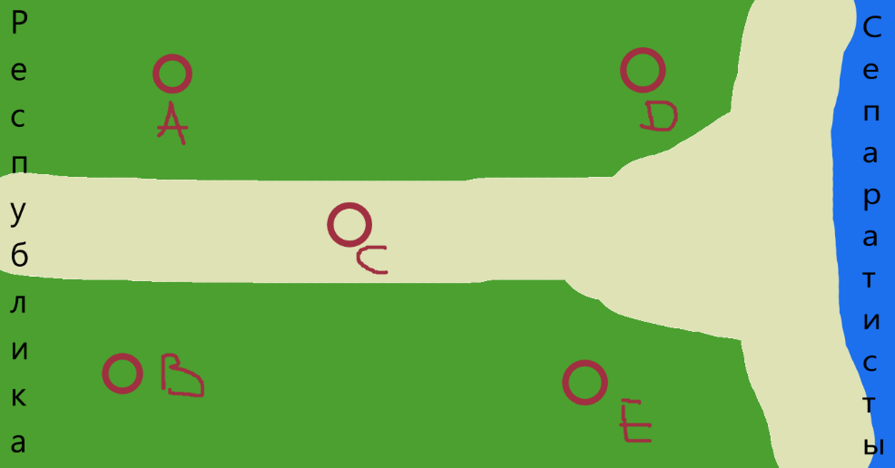
  + Джеонозис

Состояния игры: